Dzień dobry „Słoneczka”! 28.04.2020 r.
Temat: Warszawa – Stolica Polski.

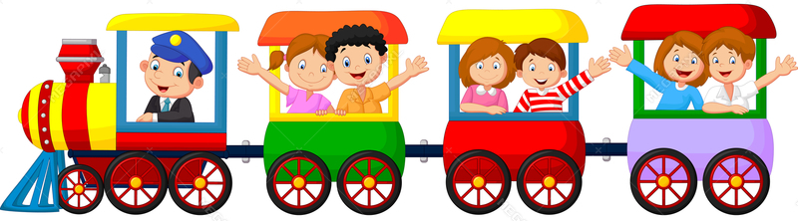
„Jedzie pociąg z daleka, ani chwili nie czeka konduktorze łaskawy zabierz nas do Warszawy”

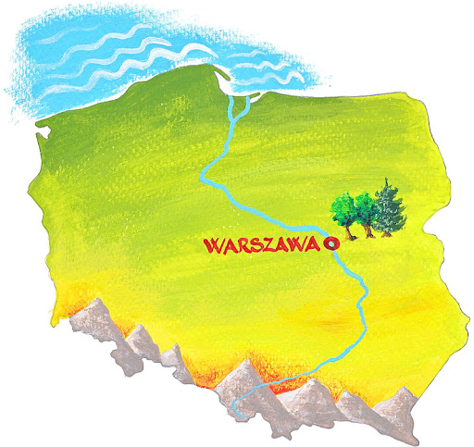

WARSZAWA – to stolica Polski, najważniejsze miasto w Polsce.

Legenda o Warsie i Sawie – przypomnienie legendy o powstaniu Warszawy.

Dawno, bardzo dawno temu nad brzegiem Wisły mieszkał młody rybak Wars. Któregoś dnia, gdy szedł nad rzekę, by zarzucić sieci, usłyszał piosenkę: Siedem fal mnie strzeże i siedem błyskawic. Kto się ich nie lęka, niech się tutaj zjawi. Piosenkę śpiewała dziewczyna. A głos miała tak piękny, słodki i dźwięczny, że Wars nie zawahał się ani chwili: – Nie boję się niczego! – zawołał. Wskoczył do swojej łodzi i popłynął. Ledwo jednak odbił od brzegu, rozpętała się straszliwa burza. – Roztrzaskamy ci wiosła! – syczały błyskawice. – Porwę twoje sieci na strzępy! – ryczał wicher. – Zatopimy łódź! – groziły fale.
Ale Wars płynął tak szybko, że ani wicher, ani fale, ani błyskawice nie mogły go dogonić. Kiedy był już na środku rzeki, wśród wzburzonych fal ujrzał dziwną postać: pół rybę, pół dziewczynę. Była to syrena. Zdziwił się Wars. Podpłynął bliżej. Wyciągnął rękę. Syrena podała mu tarczę i miecz. I nagle... zmieniła się w piękną dziewczynę. – Na imię mam Sawa – powiedziała. – Teraz ty broń mnie, rzeki i miasta. A potem było jak w bajce: Żyli długo i szczęśliwie dzielny Wars i piękna Sawa. Rosło miasto nad Wisłą, dzielna, piękna Warszawa. Fale płyną jak dawniej. Wiatr powtarza piosenkę. Jaki herb ma Warszawa? Syrenkę!
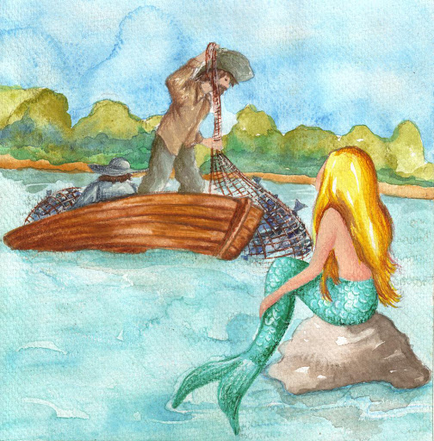
- Kto mieszkał nad brzegiem Wisły?
- Kto śpiewał piosenkę, którą usłyszał Wars?
- Co się stało, kiedy Wars wypłynął na poszukiwanie Sawy?
- Jakie miasto założyli Wars i Sawa?
- Jaki herb ma Warszawa ?
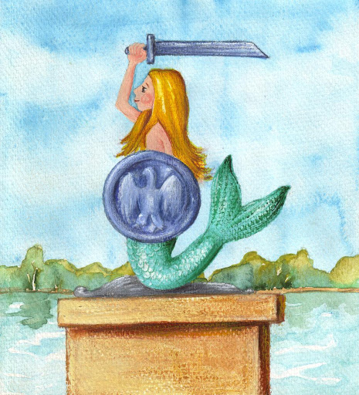

Warszawa to duże i piękne miasto – zobacz jej ważne miejsca
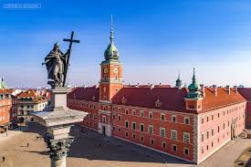

Zamek Królewski

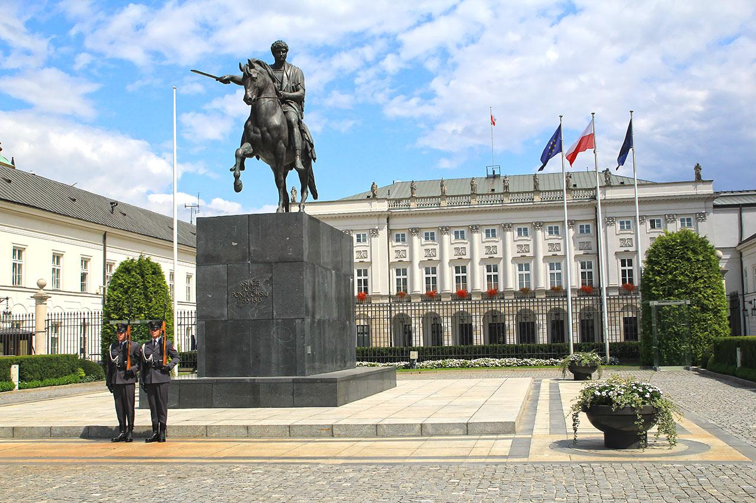
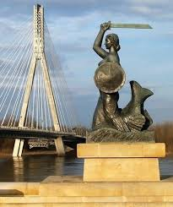

Pałac Prezydencki
Pomnik Syrenki,
Most Świętokrzyski

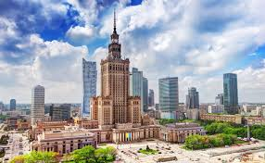
Pałac Kultury i Nauki

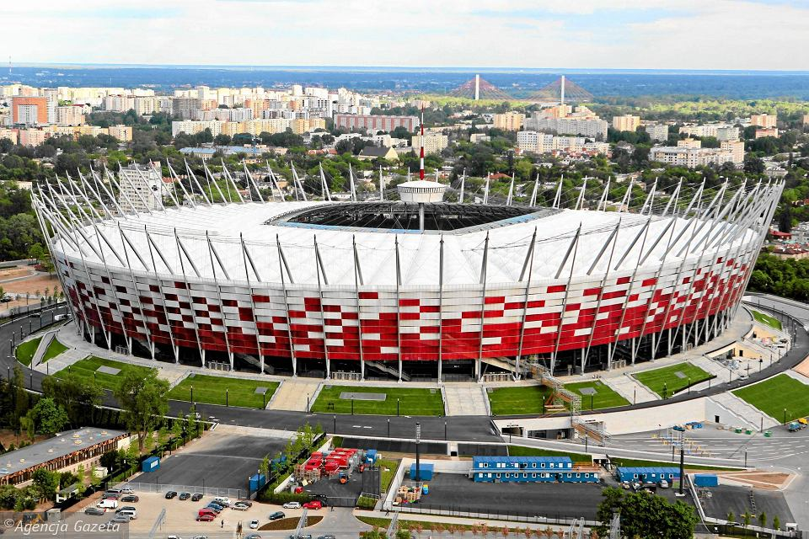

Stadion Narodowy

Zobacz i posłuchaj:
SERCE POLSKI - WARSZAWA - Piosenka Dla Dzieci o WARSZAWIE https://www.youtube.com/watch?v=fiiN9E3-V4I
Niezwykłe Lekcje Rytmiki - Warszawa Stolicą Polski https://www.youtube.com/watch?v=bGr6RgLmdVI

Zadanie: Jaką głoską rozpoczyna się słowo: WARSZAWA?
Ile sylab ma to słowo?

Pozdrawiam Was!
- p. Ania Mielcarek



